조선호텔앤리조트,
문화유산 공간 ‘이상의 집’에서 김장 나눔 봉사활동 펼쳐

q 문화유산국민신탁종로복지재단과 협력해 임직원이 직접 담근 김치 50포기 종로구 취약계층에 전달

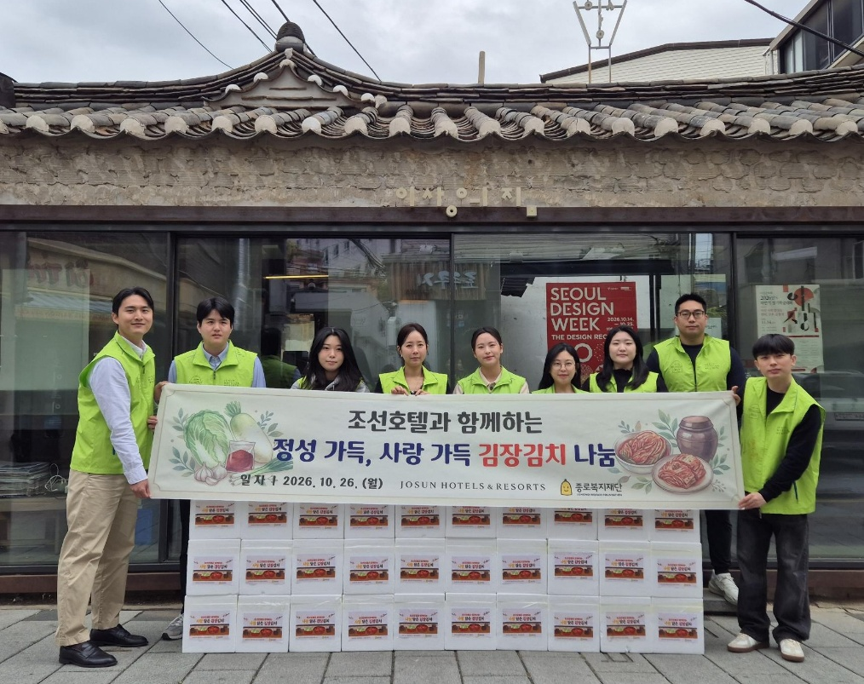
[사진캡션] 조선호텔앤리조트 임직원들이 10월 26일(월) 서울 종로구 ‘이상의 집’에서 지역사회 취약계층을 위한 김장 나눔 봉사활동을 진행했다.

조선호텔앤리조트가 10월 26일(월) 서울 종로구에 위치한 ‘이상의 집’에서 지역사회 취약계층을 위한 김장 나눔 봉사활동을 진행했다.

‘이상의 집’은 근대 문학을 대표하는 시인 이상(李償)의 삶과 문학적 자취를 살펴볼 수 있는 공간으로, 문화유산국민신탁이 관리·운영하고 있다.

조선호텔앤리조트는 국가유산지킴이 기업으로서 국가유산의 보전과 가치 확산에 지속적으로 동참하고 있으며, 이번 봉사활동도 문화유산국민신탁의 협조 아래 문화유산 공간에서 임직원 참여형 프로그램으로 마련됐다.

이날 활동에는 조선호텔앤리조트 임직원 10명이 참여해 김장김치 50포기를 직접 담갔으며, 완성된 김장김치는 종로복지재단을 통해 종로구 내 취약계층 가정에 전달될 예정이다.

조선호텔앤리조트 최훈학 대표이사는 “문화유산은 우리 사회가 함께 보전하고 다음 세대에 전해야 할 소중한 자산이며, 지역사회의 이웃을 살피는 일 또한 지속적인 관심과 참여가 필요한 부분” 이라며 “이번 활동에 참여한 임직원들의 정성이 지역 내 이웃들에게 잘 전해지길 바란다”고 전했다.

# # # # #

